Конспект занятия по формированию лексико-грамматических категорий

(подготовительная группа, второй период обучения).
Тема: Предлог ИЗ-ПОД.
Цели: употребление в речи детей предлога ИЗ-ПОД.
- учить детей выделять в предложении и правильно употреблять предлог ИЗ-ПОД;
- уточнить пространственное значение данного предлога;
- совершенствовать умение детей придумывать предложения по двум опорным картинкам, используя предлог ИЗ-ПОД;
- расширять словарный запас детей;
- развивать слуховое, зрительное восприятие;
- формировать доброжелательное отношение друг к другу.
Оборудование: схемы предлогов ПОД, ИЗ-ПОД; игрушки: машинка, мяч, кубик;
картина комнаты (формат А3),
I Организационный момент.
-Вспомните и назовите предлоги движения (К, ИЗ, ОТ, С/СО). Сядет тот, кто составит с одним из них предложение.
II Сообщение темы.
- Сегодня мы познакомимся ещё с одним предлогом ИЗ-ПОД.
III Закрепление пройденного на предыдущем занятии материала. (Выставляется на доске схема предлога ПОД) Приложение1.
- Нужно найти игрушки, спрятанные в группе:
- С помощью схемы предлога ПОД и загадки: Четыре братца под одной крышей стоят.
(Вызывается ребенок, отгадавший загадку и догадавшийся, где искать игрушку (под столом).
- Найдите «лишний» предмет среди названных мной:
ПЫЛЕСОС, ТУМБОЧКА, ХОЛОДИЛЬНИК, ТЕЛЕВИЗОР.
(Отгадавший отыскивают игрушку, используя схему предлога ПОД (под тумбочкой).
- Отгадайте слово по первым звукам: САНКИ, ТОРТ, УТКА, ЛОПАТА (стул) и с помощью схемы предлога ПОД найдите следующую игрушку.
Уточнить место расположения найденных игрушек.
IV Объяснение нового материала.
Когда предмет находится ПОД чем-нибудь и движется оттуда, появляется предлог ИЗ-ПОД.
-Мяч взят Сашей ИЗ-ПОД стола.
-Машинка взята Алиной ИЗ-ПОД тумбочки.
-Откуда взят кубик?
Голосом выделяется предлог ИЗ-ПОД. (На доску выставляется схема предлога и еще раз уточняется его значение). Приложение 1.
V Закрепление употребления предлога ИЗ-ПОД на фронтальном материале.
Игра «Уборка в квартире».
-Представьте, что мама была в отпуске, отдыхала далеко от дома, а когда вернулась, увидела в квартире много пыли.
- Из-под чего мама выметает пыль? (На доске картина комнаты, логопед указкой показывает предметы мебели, дети составляют предложения) (Мама выметает пыль из-под шкафа, из-под кровати, из-под стола, из-под стула и пр.) При составлении предложений дети обязательно выделяют голосом предлог ИЗ-ПОД. Приложение 2.
Игра «Шалун Тишка»
Картинка с изображением забавного котенка Тишки. Приложение3.
- Котенок этот — большой шалун. Когда все на работе, Тишка любил пошалить и залезал всюду в доме.
Я предлагаю вам представить и сказать, используя предлог ИЗ-ПОД, откуда вылезал котёнок Тишка? При затруднении логопед называет предметы мебели и обстановки в доме. Дети, составляя предложения, утрированно произносят предлог ИЗ-ПОД.
VI Физкультминутка «Тишка»
Тишка маму напугал: (дети изображают испуг)
Очень часто вылезал
Из-под кресла на полу, (приседают)
Из-под вешалки в углу, (руки поднимают вверх, поднимаются на носочки)
Из-под маленькой кроватки... (руки перед собой, качаются влево - вправо)
С кем же он играет в прятки? (закрывают глаза ладонями)
Выполнив с детьми упражнение 2 раза, логопед спрашивает детей:
- Откуда вылезал и мог вылезти ещё шалун Тишка?
VII Работа с индивидуальным наглядным материалом.
-У вас на столах карточки, на них изображены по два предмета. Вы должны составить предложение с предлогом ИЗ-ПОД. (Напомнить детям что это- предлог движения.) Приложение 3.
VIII Итог занятия.
-С каким предлогом мы сегодня познакомились?
Оценка деятельности детей.

Приложение 1.

Приложение 2.
Для занятия картинка делиться пополам и печатается на двух листах А4.

Приложение 3.

Приложение 4.
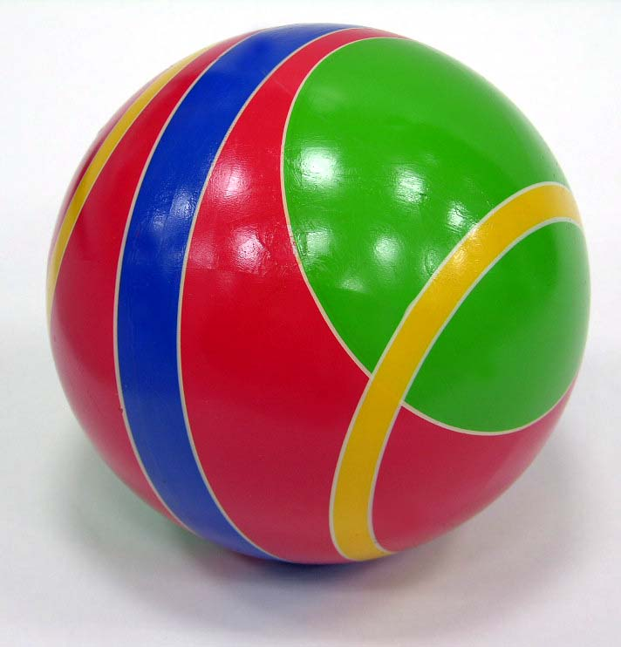  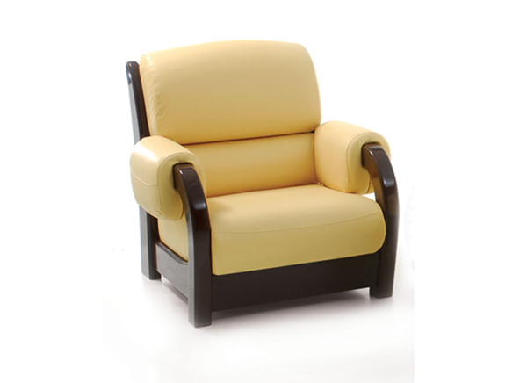 | 